Приложение № 5
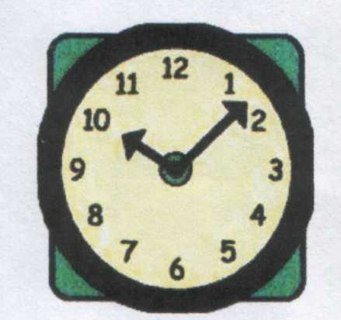
Режим пребывания детей в МДОУ №7
2-я младшая группа
(холодный период года)

Приём и осмотр, самостоятельная деятельность, 8.00-8.20 дежурство, утренняя гимнастика Подготовка к завтраку, завтрак (образовательная 8.20-9.00
деятельность в режимных моментах)
Непосредственно образовательная деятельность 9.00-9.40 (коммуникативная, познавательно-исследовательская, продуктивная, музыкально-художественная)
Самостоятельная деятельность 9.40 -9.50
2-й завтрак 9.50 – 10.00 Подготовка к прогулке, прогулка 10.00-12.00 (образовательная деятельность в режимных моментах)
Самостоятельная деятельность
Возвращение с прогулки, 12.00-12.20
(образовательная деятельность в режимных моментах)
Самостоятельная деятельность
Подготовка к обеду, обед 12.20-12.50
(образовательная деятельность в режимных моментах)
Подготовка ко сну, дневной сон 12.50-15.00
(образовательная деятельность в режимных моментах)
Постепенный подъём, гимнастика-побудка, 15.00-15.25
Самостоятельная деятельность, 15.25-16.00 Чтение художественной литературы 16.00-16.10
Подготовка к усиленному полднику, полдник 16.10-16.40
(образовательная деятельность в режимных моментах)
Подготовка к прогулке, прогулка 16.40-18.00
(образовательная деятельность в режимных моментах)

Приложение № 5
Режим пребывания детей в МДОУ №7
2-я младшая группа
(тёплый период года)

Приём, самостоятельная деятельность, 8.00-8.20 утренняя гимнастика, дежурство Подготовка к завтраку, завтрак 8.20-9.00 (образовательная деятельность в режимных моментах) Подготовка к прогулке (образовательная деятельность 9.00-9.50 в режимных моментах ), самостоятельная деятельность
2-й завтрак 9.50-10.00 Прогулка (образовательная деятельность 10.00-12.00
в режимных моментах )
Возвращение с прогулки, самостоятельная 12.00-12.20
деятельность
(образовательная деятельность в режимных моментах)
Подготовка к обеду, обед 12.20-12.50
(образовательная деятельность в режимных моментах)
Подготовка ко сну, дневной сон 12.50-15.00
(образовательная деятельность в режимных моментах)
Постепенный подъём, гимнастика-побудка 15.00-15.25
Самостоятельная деятельность 15.25-16.00
Чтение художественной литературы 16.00-16.10
Подготовка к усиленному полднику, полдник 16.10-16.40
(образовательная деятельность в режимных моментах)
Подготовка к прогулке, прогулка 16.40-18.00
(образовательная деятельность в режимных моментах)

